**刘士健博士“基于食品专业的就业与创业”交流会顺利举行**

7月7日下午，我院刘士健博士（北京正博和源科技有限公司、士海食标（广州）技术服务有限公司创始人） “基于食品专业的就业与创业”交流会于32-304教室顺利举行。出席本次交流会的还有付余教授、邓丽莉副教授、张玉老师、戴宏杰老师，2017级、2018级、2019级“百超”创新实验班和部分其他班级同学参加。

开篇，刘士健老师便直接切入同学们关心的问题——就业与创业。

关于就业问题，刘老师首先谈到了食品专业的就业方向与发展空间。通过条理清晰的图表与细致的讲解，他向同学们展示了本专业的就业方向与发展前景，让同学们更加系统清晰地了解了自己未来可能的就业方向。对于同学们提到的考研、考博及留学问题，刘老师借用《论语·为政》中的一句话鼓励大家：在合适的年龄就应该去做我们应该做、能做的事情，有条件的同学可以继续读研深造，为未来发展打下更坚实的基础，也可以拓宽自己未来的发展道路。刘老师还分析了食品行业的发展趋势和前景，同时向同学们展示了初入职场的五大忌讳，并告诫同学们千万不要不合群、做事敷衍了事、平时过于表现自己、遇事推卸责任、与领导相处过于不拘小节而失了分寸。此外，通过成功案例分析，刘老师指出同学们应该具备思维能力和自我管理能力。

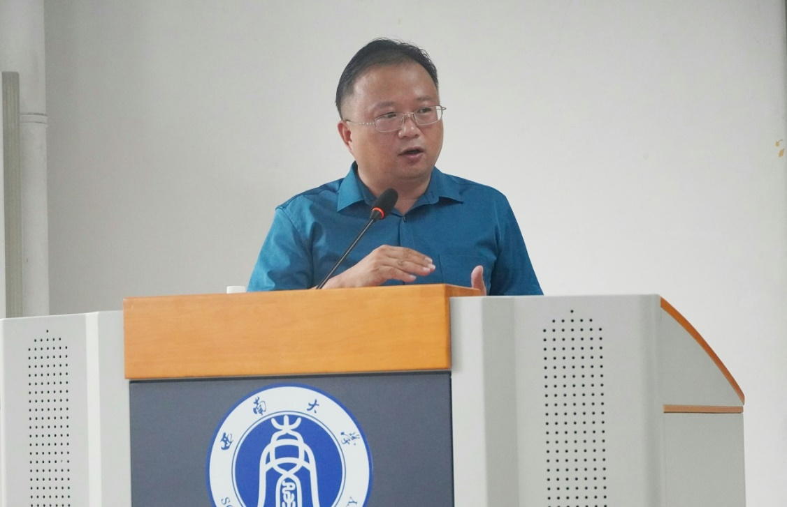

就创业问题，刘老师首先指出了食品科学与工程专业的可创业方向。他回答了同学们提出的系列创业相关问题。通过对“产品从研发到销售需要经过的必要流程”的系统梳理，刘老师强调了“产品定位”的重要性，并指出由于各方面知识和经验的缺乏，毕业后就创业会很难成功，因此，他建议同学们可以先就业，了解掌握更多经验后，再进行创业，同时，不要因为政策优惠而进行创业。就创业公司最常见的失败原因，刘老师从政策把握、项目选择、资金储备、商业模式、团队组建、管理不当、时机把握七个方面进行细化讲解，并结合自己创业过程中遇到过的一些问题，分享了自己的应对解决措施；刘老师借用马斯洛人类需求五层次理论，向同学们讲述了“为什么要创业？”这个问题，他还提到，创业需要经验、资金、项目、团队四个基本条件，告诫同学们在实力单薄的情况下不要轻易建立食品加工厂，建议可采用“委托加工”的形式降低风险，刘老师同时强调了品牌意识的重要性。此外，刘老师提到，选择创业项目要学会抓住“痛点”，善于把握市场、行业发展趋势、用户需求、复购率；选择创业合作伙伴时，一定要选择三观统一、脾气性格、对事业的理解、钱的态度等方面比较契合的对象；在公司分配问题上，一定要事先达成一致；就股份、工资、分红等问题要界定清楚。同时，对创业可能会给自己家庭、经济、精神、身体带来的风险要有心理准备。

刘士健老师倾囊相授，从就业到创业，结合自己丰富的经验，为同学们带来了一场干货满满的交流会。无论是即将步入社会的大三学子，还是正对未来无限憧憬的大一、大二同学，通过这次交流，大家都收获了新的体验、感受，对未来的选择与努力的方向也更多了一些看法和领悟。通过这次交流会，同学们初步明确了就业和创业应该做哪些准备、应该注意哪些问题，可以在未来少走一些弯路，离成功更近一点。师傅领进门，修行靠个人，收获了满满经验的同学们，也要重视将自身专业知识学得更加牢靠，才能在梦想的路上走得更加坦然！

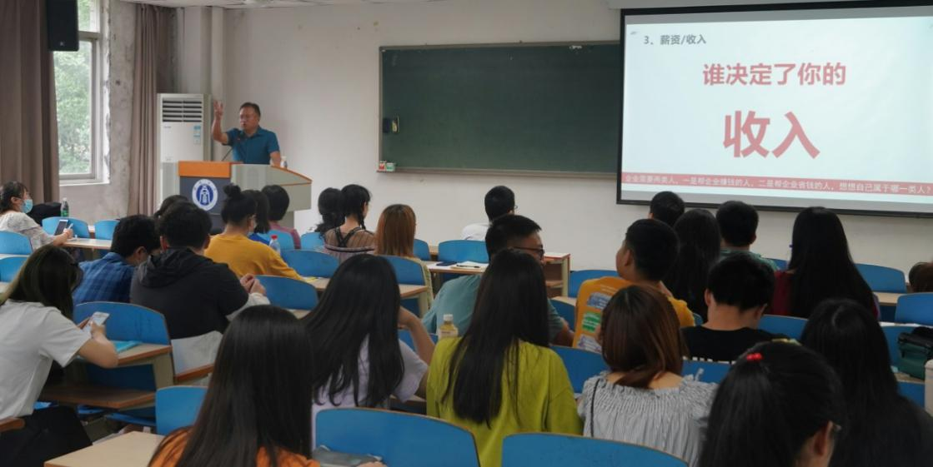

廖宇晴、于嘉淇供稿

2020年7月7日